Mavzu: Gipermurojaatlar va tasvirlar joylashtirish

Ishdan maqsad:
Web-sahifalarda gipermurojaatlar (havolalar) va tasvirlarni joylashtirish usullarini o‘rganish, ularning asosiy HTML teglarini, atributlarini va qo‘llanish sohalarini amaliy misollar orqali o‘zlashtirishdan iborat. Gipermurojaat yaratish, rasmni sahifaga joylashtirish, unga o‘lcham, sarlavha va joylashuv berish ko‘nikmasini shakllantirish
Nazariy qism:
- Gipermurojaatlar (Havolalar) - havolalar yordamida foydalanuvchi boshqa sahifalarga yoki tashqi manbalarga o‘tishi mumkin.
Teg: <a>
Sintaksisi:
<a href="manzil" target="_blank" title="Izoh">Matn yoki rasm</a>
Muhim atributlar:
href — havola manzili (masalan, sahifa, fayl, sayt manzili)
target — havolani qayerda ochishni belgilaydi:
_blank — yangi oynada ochadi va _self — joriy oynada ochadi
title — havolaga sichqoncha olib borilganda chiqadigan izoh
Misol:
<a href="rasm/otgan_kunlar.jpg"target="_blank" title="Universitet sayti">UrDU sayti</a>
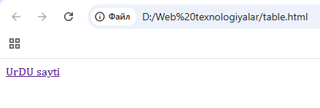
2. Tasvirlarni joylashtirish - Web-sahifaga rasm qo‘shish uchun <img> tegi ishlatiladi. Bu teg yopilmaydigan teg hisoblanadi.
Teg: <img>
Sintaksis:
<img src="rasm/otgan_kunlar.jpg" alt="Rasm tavsifi" width="200" height="200">
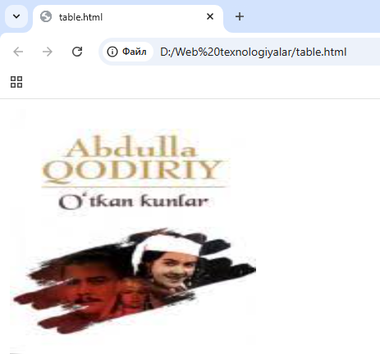
Muhim atributlar:
src — rasm manzili yoki joylashgan yo‘li
alt — rasm chiqmasa ko‘rinadigan matn (alternativ matn)
width — rasmning eni (pikselda)
height — rasmning bo‘yi (pikselda)
title — sichqoncha olib borilganda ko‘rinadigan izoh
Misol:
<img src="rasm/otgan_kunlar.jpg"Kitob rasmi" width="200" height="200" title="O‘qish uchun kitob">
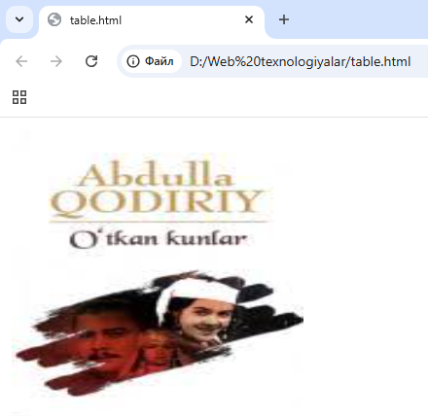
3. Rasm orqali havola yaratish - tasvirni bosilganda boshqa sahifaga o‘tadigan qilib ham ishlatish mumkin.
Misol:
<a href="https://www.google.com" target="_blank">
<img src="rasm/otgan_kunlar.jpg" alt="O'tgan_kunlar" width="120" height="100"><br>
O‘tgan kunlar
</a>
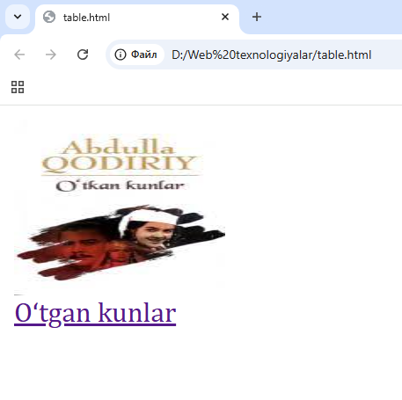
4. Nisbiy va mutlaq manzillar
Nisbiy manzil: fayl sayt papkasida joylashgan bo‘lsa (img/rasm.jpg)
Mutlaq manzil: to‘liq URL manzil (https://example.com/rasm.jpg)
Laboratoriya ishini bajarish:
Bugungi mavzuda biz Gipermurojaatlar (Havolalar) va Tasvirlarni joylashtirish bilan ishladik. Bunda gipermurojaat uchun <a> tegi va Tasvirlarni joylashtirish uchun <img> teglaridan foydalandik. Menda Kutubxona.uz web-sahifasi bo’lgani uchun mana shu ikki teg yordamida ma’lumot qo’shdim.
- <img> tegi
Kodi:
<header>
<img src="rasmlar/Kutubxona.jpg" alt="Kutubxona rasmi" width="100%" height="600">
<p>Bilim olamiga onlayn kirish imkoniyati!</p>
</header>
Ko’rinishi:
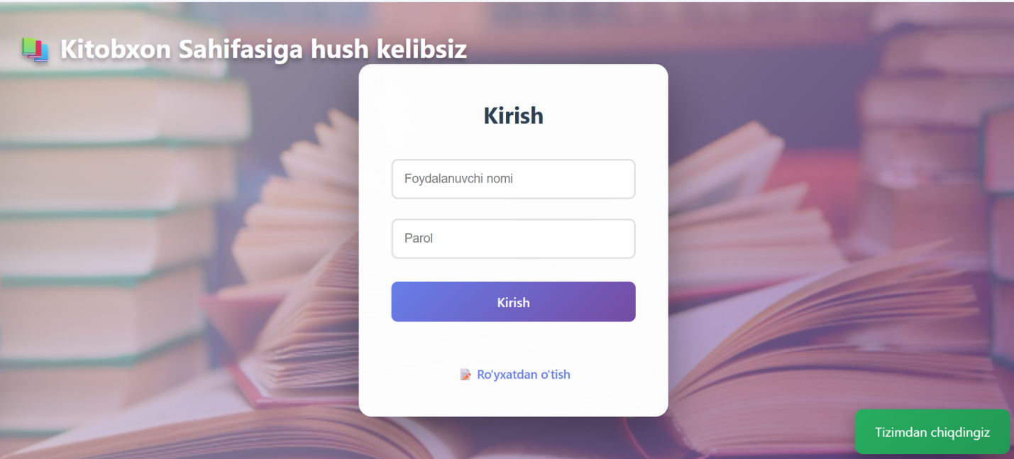
- <a> tegi yordamida kitoblar jadvalida har bir kitob uchun alohida link qo’shdim.
<tr>
<td>1</td>
<td><img src="rasmlar/Don Kixot.jpg" alt="Don Kixot" width="70" height="90"></td>
<td><strong>Don Kixot</strong></td>
<td>Migel de Servantes</td>
<td>Roman, Satira</td>
<td>1605</td>
<td><a href="https://uz.wikipedia.org/wiki/Don_Kixot" target="_blank">Ko‘rish</a></td>
</tr>
Ko’rinishi:
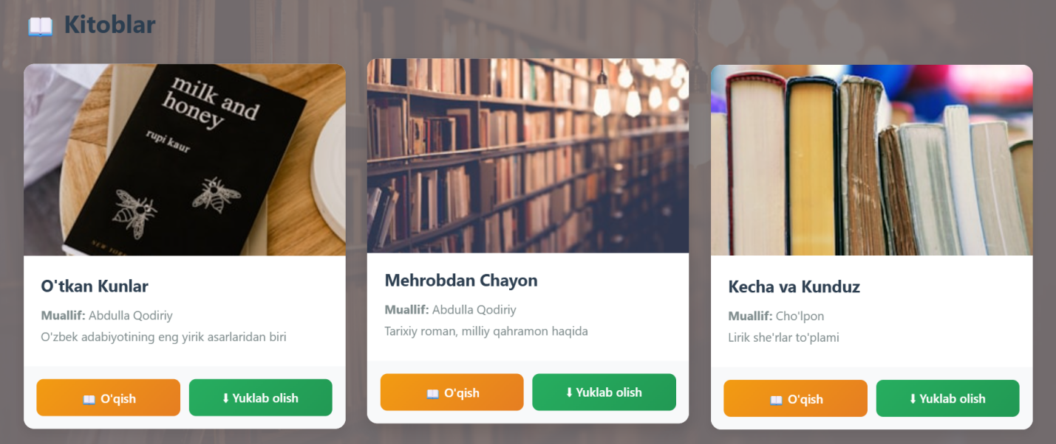
Ko’rish bosilganda hosil bo’ladigan oyna to’g’ridan-to’g’ri vikipediya oynasiga o’tadi:
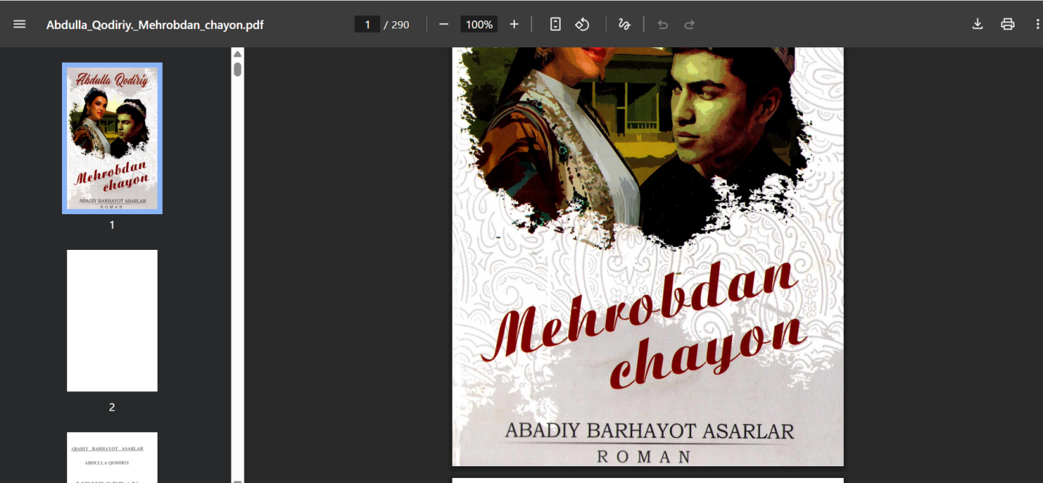

Xulosa
Ushbu amaliy ish davomida men <a> (gipermurojaat) va <img> (tasvir) teglaridan foydalandim. <a> tegi yordamida web sahifada boshqa sahifalarga yoki manbalarga havola yaratdim, <img> tegi orqali esa tasvirlarni sahifaga joylashtirdim. Natijada sahifam yanada ko‘rkam, interaktiv va foydalanuvchiga qulay holatga keldi. Bu ish orqali men HTML’da gipermurojaatlar va rasmlar bilan ishlashning asosiy usullarini o‘rgandim hamda ularni amaliyotda qo‘llash ko‘nikmasiga ega bo‘ldim.

